Lidar数据处理

Lidar数据：

**强度数据：**单色激光照射在物体表面，返回到接收器的能量大小，称为这个物体的强度信息，就和影像数据差不多；

**波形数据：**单色激光照射在物体上，有些直接反射回去，有些则可以透过物体，继续向下行，然后在反射，比如树木。有些是有二次回波，有些对象则可以有多次回波；

**数码影像数据：**被动遥感数据，反应的是物体的灰度信息；

**激光雷达点云数据：**最主要的数据，记录的是对象离激光器的距离，通过结算，可以得到对象的具体的三维坐标。

**总结：**做数据处理时可以考虑多源数据融合来提高数据处理的精度，也就是滤波的精度。

Lidar数据格式：LAS Cloud和ASCII Cloud

Lidar数据处理的一般流程：

确定飞行的轨迹->激光脚点三维空间的坐标的结算->激光数据的噪声和异常值剔除->滤波->航带拼接->贾光点云分类->坐标转换

流程图如下：

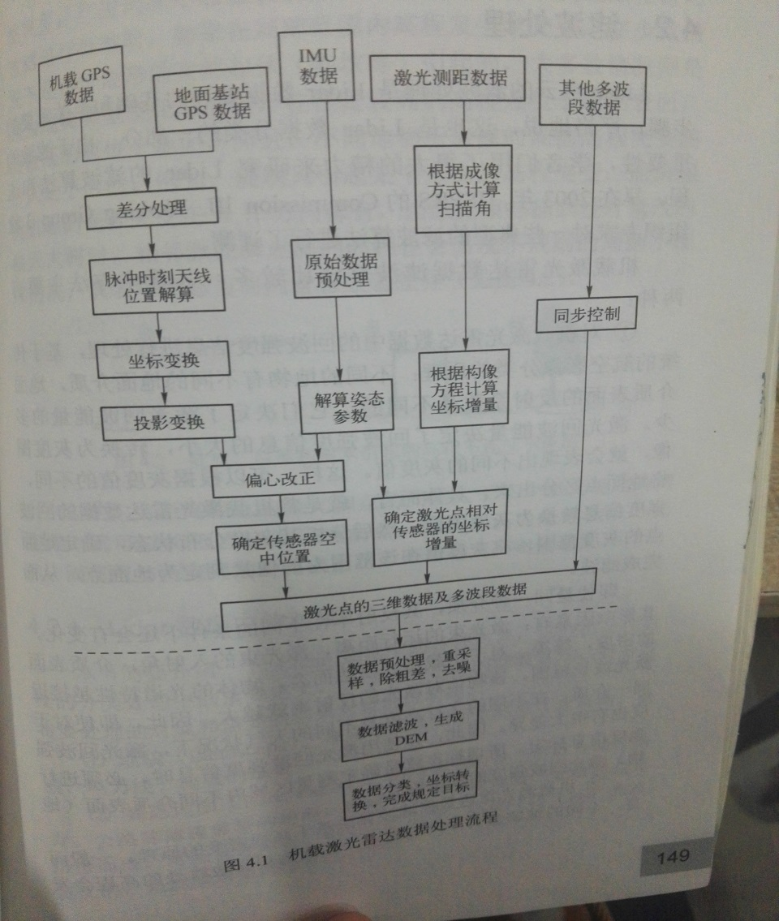

Lidar数据滤波的难点：

**局外点的影响**：飞鸟或飞机等

**对象的复杂性**

**附着对象**

**植被**

**数据分布不均匀的影响**

滤波算法的错误分类：

1. 地面点被错误的分类为非地面点而导致的误差称为第一类误差
2. 非地面点被错误的分类为地面点而导致的误差称为第二类误差
3. 由于使用栅格或者矢量数据结构导致的表征误差
4. 由于使用不同的数据内插方法而导致的误差

基于高程的lidar数据滤波方法的两个前提：

1. DSM中非地面点高于地面点
2. 地面上的坡度变化不会太大，即自然地形坡度变化在一定的限度之内

滤波的算法原理

1. 基于坡度变化：量测两点间的高差或者倾角；
2. 平面拟合：先确定一个平面，在平面上定义一个缓冲区
3. 曲面拟合：确定曲面
4. 聚类及分割：同类物体的点会聚集在同一个区域内

滤波算法分为两个大类：基于原始数据；基于重采样的数据

基于原始数据的滤波算法：

1. 迭代最小二乘线性内插滤波算法：使用低维的多项式曲线来处理地面起伏不大的测区的机载激光雷达；反应的是一个维度上的地形起伏，相当于剖面图。流程图如下：

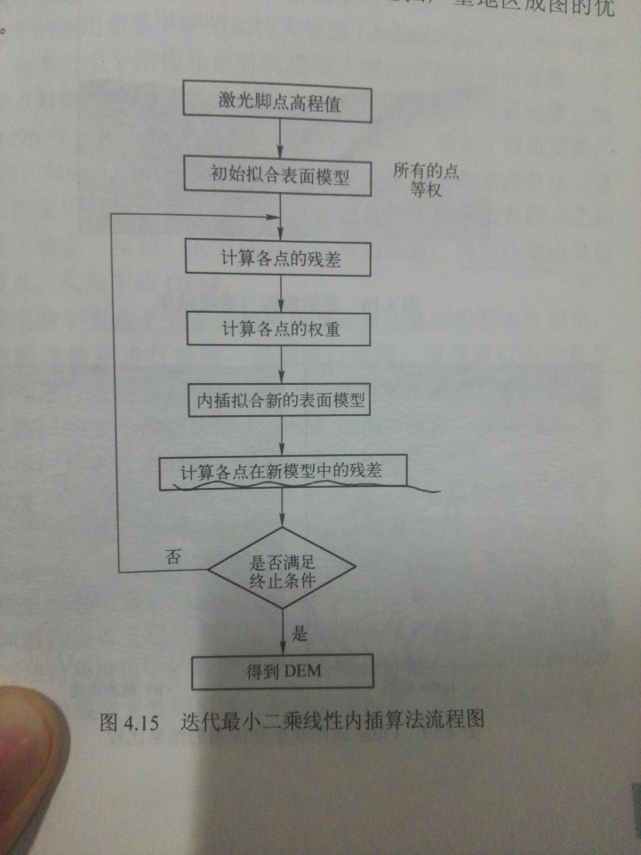

1. 数学形态学滤波方法：利用形态学的开运算和闭运算来进行滤波；开运算是先执行腐蚀操作，在执行膨胀操作；闭运算是先执行膨胀操作，在执行腐蚀操作；关键在于窗口的选择和测区内建筑物及树木的分布情况。
2. 变化窗口算法：首先取一个比较大的窗口数据，找出数据中的最低点，然后将窗口中的其余数据中距离最低点不超过阈值的点也作为地面点。之后在减小窗口，重复上述操作，搜索最低点，以新的较小的阈值再判断地面点，依据窗口的大小给各窗口的结果赋予不同的权值，最后将所有的结果进行加权平均。关键在于窗口的大小，权值，阈值的选择。
3. 基于不规则三角网的滤波算法：获取一定的地面种子点组成初始的稀疏不规则三角网，然后对各点进行判断，如果该点到三角面的垂直距离及角度小于设定的阈值，则将该点加入地面点集合，实现TIN的不断加密。
4. 分块曲面拟合：将研究区分成不同的小块，对每一个小块进行最小二乘的曲面拟合。给出一个曲面方程，根据地面点解出初始值，然后不断迭代来达到精度。

基于重采样数据的滤波算法：

针对离散激光点云数据，使用合适的噪声过滤方法去除噪声；对离散lidar点云数据进行内插，将离散点云数据转换为规则格网数据；再根据规则格网点云数据的特点，对格网数据进行分割；根据分割的结果进行聚类分析，实现考虑点云数据上下文关系的全局滤波算法，进行数据滤波。

流程图如下：

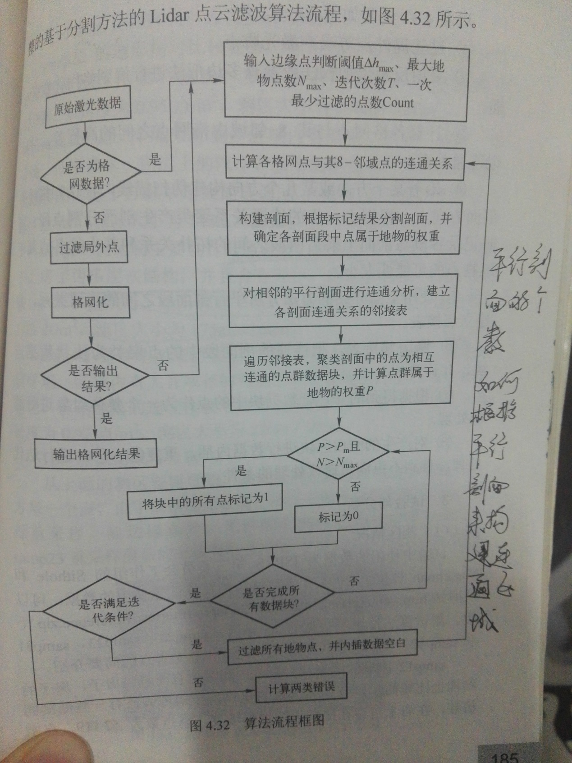

主要的基于lidar数据的建筑物提取方法：

1. 基于高程阈值分割方法的建筑物自动提取方法；
2. 基于首尾回波信息提取建筑物；
3. 基于hough变换提取建筑物；
4. 基于区域增长的方法提取建筑物

提取数据中的直线一般是采用hough变换的方法。再结合其他特征。

铁路的提取：铁路比较窄，由几条平行的直线构成，此外铁路的转弯半径较大。还可以根据回波强度信息及数码相机拍摄的数码影像的灰度值来进行判断。